Juan quiere crear una torre automática con 4 copas.
Luego decide agregar tapas a la copa 1 y 2, pero después cambia de opinión y quiere invertir el orden de la torre.
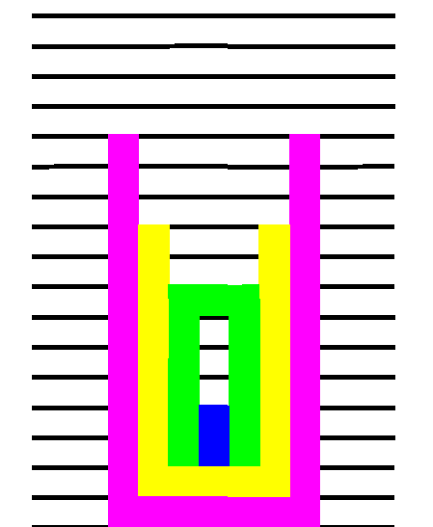
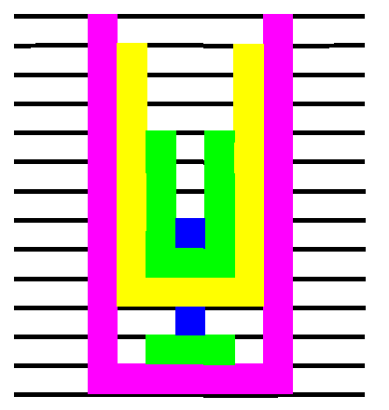
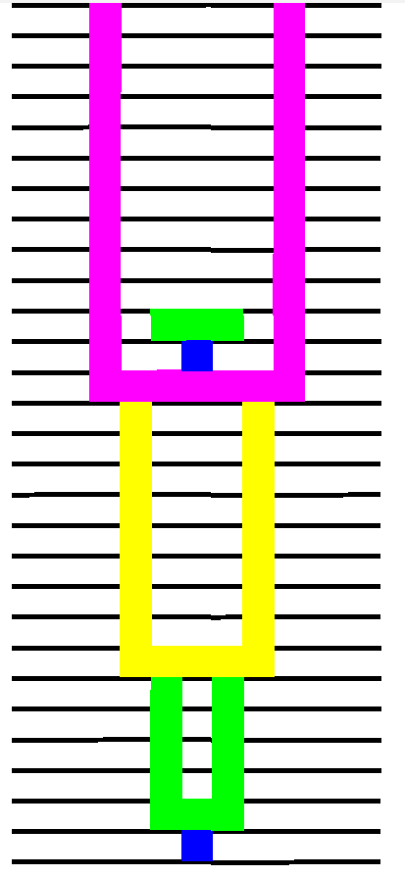
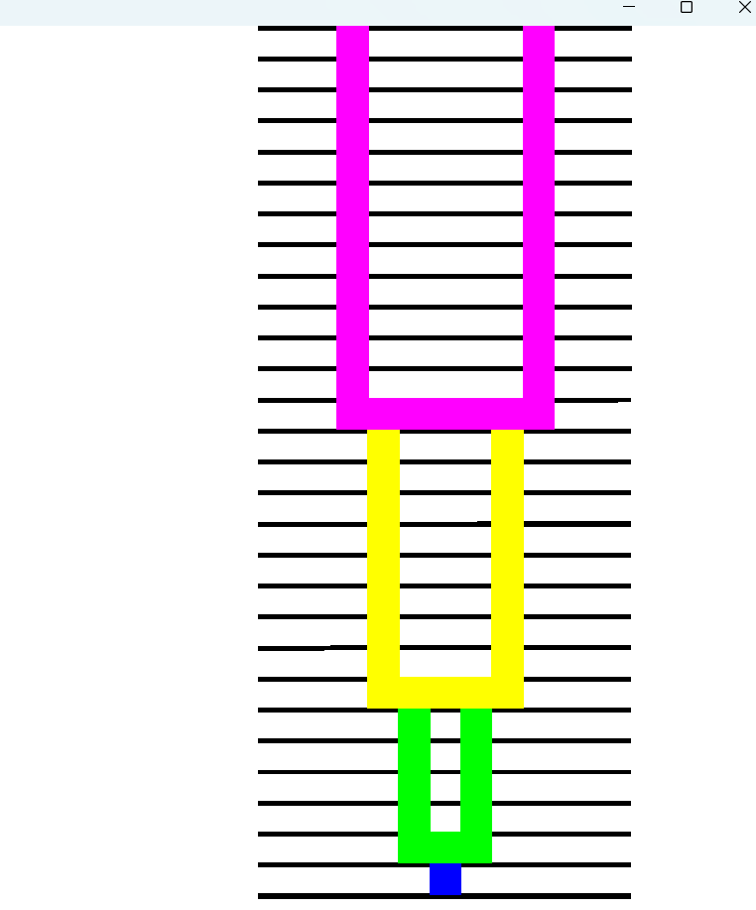
Finalmente, quiere cubrir todas las copas visualmente.

Oscar quiere más control, así que crea una torre personalizada indicando ancho 800 y altura 800.
Agrega copas 4 copas manualmente (4,2,3,5), inserta tapas (3,2), se arrepiente y quiere eliminar la copa 5, luego decide ordenar la torre.
Después intenta optimizarla usando swapToReduce.
